(四)民間團體核銷範例：
辦理「提升客語社群活力補助」核銷時，應檢具之相關資料：
- 封面－請蓋協會關防大章。
- 收據－請附匯款銀行存摺封面影本（帳號、戶名、分行名稱），以供轉帳核對。
- 切結書－以本會補助款支付個人所得者需檢附；若已檢附「所得稅扣繳憑單」及「扣繳補充保費保險費證明」者，得免檢附。
- 總支出明細表－請蓋負責人章和協會關防大章。
- 獲補助項目及金額明細表－請蓋負責人和協會關防章。
- 獲補助項目之原始支出憑證－本會不接受「與正本相符」之影本；請將憑單（發票）黏貼妥，並完成各人員用印。
- 講師個人領據。
- 本會核定函影本。
- 成果報告書－請蓋協會關防大章。
10.老師、學員研習簽到表(正本)。

※請確認所有文件皆無誤且用印後，正本寄送至客家委員會。
填表人簽名：
注意事項：
1.受補助單位應於計畫結束後一個月內，若計畫執行至當年度十一月，則於當年度十一月三十日前，檢具核銷資料報本會請款。
2.所載之活動名稱務必與本會核定活動名稱一致。

客家委員會提升客語社群活力補助案
核銷資料封面

單位名稱：繕寫貴單位全銜名稱(請與協會關防章同名稱)
活動名稱：「務必與本會核定活動名稱一致」
活動總經費：新臺幣○○○元
客委會補助金額：新臺幣○○○元
自籌款：新臺幣○○○元 
其他單位名稱及補助金額：○○○元

（蓋協會關防）

金融機構：臺灣銀行板橋分行
請依存摺資料填寫完整正確，並檢附存摺影本
帳戶名稱：丁小同
銀行帳號：1234567-1234567

收 據


茲收到「繕寫貴單位全銜名稱」辦理「繕寫本會核定之活動名稱(務必與本會核定活動名稱一致)」活動補助經費，總計新臺幣肆萬貳仟零佰零拾零元整，確實無誤。

（金額請用國字大寫如壹、貳、參、肆、伍、陸、柒、捌、玖）

此致
客家委員會

具領單位：繕寫貴單位全銜名稱(請與協會關防章同名稱)
地 址：
理 事 長： 私章
（蓋協會關防章）
請務必蓋章
會 計： 私章
出 納： 私章
承 辦 人： 私章
(請依據貴單位實際有的職稱自行修改，一定要有會計、承辦人及負責人的章，需不同的人擔任，若無出納可刪除或免章)
金額為國字大寫
統一編號：
聯絡電話：
（手機）：
中華民國 年 月 日(必填)
切 結 書

本「繕寫貴單位全銜名稱」受客家委員會補助辦理「繕寫本會核定之活動名稱(務必與本會核定活動名稱一致)」中有關活動、研習、教學等涉及個人所得部分，將依所得稅法及全民健康保險法等相關法令規定辦理所得歸戶及補充保費扣繳，並將於年度申報所得稅及個人補充保險費時一併申報扣繳；另經費核銷之用單據，將依相關規定(如：財團法人法、社會團體財務處理辦法…等)辦理，並負妥善保管責任，以供未來客家委員會因應審計機關要求調閱。
此 致
客家委員會

具結單位：繕寫貴單位全銜名稱(請與協會關防章同名稱)
理 事 長： 私章
（蓋協會關防章）
請務必蓋章
會 計： 私章
出 納： 私章
(請依據貴單位實際有的職稱自行修改，一定要有會計、承辦人及負責人的章，需不同的人擔任，若無出納可刪除或免章)

中華民國 年 月 日(必填)
客家委員會補助「繕寫貴單位全銜名稱」辦理「繕寫本會核定之活動名稱(務必與本會核定活動名稱一致)」活動總金額支出明細表
客委會補助：新臺幣42,000元
範例僅供參考，請依實際支出填寫
自籌款：新臺幣11,000元
其他單位名稱及補助金額：補助新臺幣0元

編號 | 項 目 | 內容說明 | 數量 | 單價 | 金額 | 備註
1 | 鐘點費 | ○○○老師 16:00-18:00  (7/7-11/10 每週五)  7/7、14、21、28、8/4、11、18、25、9/1、8、15、22、29、10/6、13、20、27、11/3、10、 | 38節 | 800 | 30,400 | 客委會補助
2 | 場地及宣導費 | 場地費、紅布條、宣傳單 | 1式 | 10,000 | 10,000 | 客委會補助
3 | 講義本  測驗卷 | 學員使用教材、書籍費 | 40人 | 200 | 8,000 | 客委會補助1,600元  自籌款6,400元
4 | 茶水費 | 杯水、點心 | 16箱 | 130 | 2,080
5 | 雜支 | 油資、郵電、影印、紙張…等課程相關支出 | 1式 | 2,520 | 2,520
合 計 |  |  |  |  | 53,000

（蓋協會關防章）
(協會章及負責人章擇一，請務必蓋章)

理事長： 私章

備註：合計金額高出本會補助款時，請於備註欄內說明，本會補助款及自籌款金額。
「繕寫貴單位全銜名稱」辦理「繕寫本會核定之活動名稱(務必與本會核定活動名稱一致)」活動獲新臺幣肆萬貳仟元整補助經費項目及金額明細表
範例僅供參考，請依實際支出填寫

編號 | 項 目 | 內容說明 | 數量 | 單價 | 金額 | 備註
1 | 鐘點費 | ○○○老師 16:00-18:00  (7/7-11/10 每週五)  7/7、14、21、28、8/4、11、18、25、9/1、8、15、22、29、10/6、13、20、27、11/3、10、 | 38節 | 800 | 30,400 | 客委會補助
2 | 場地及宣導費 | 場地費、紅布條、宣傳單 | 1式 | 10,000 | 10,000 | 客委會補助
3 | 講義本  測驗卷 | 學員使用教材、書籍費 | 40人 | 200 | 8,000 | 客委會補助1,600元  自籌款6,400元
合 計 |  |  |  |  | 48,400

（蓋協會關防章）
(協會章及負責人章擇一，請務必蓋章)

理事長： 私章

備註：合計金額高出本會補助款時，請於備註欄內說明，本會補助款及自籌款金額。

「繕寫貴單位全銜名稱」支出憑證粘存單

憑 證 編 號 | 預 算 科 目 | 金（新台幣）額 |  |  |  |  |  |  |  | 用 途 說 明
憑 證 編 號 | 預 算 科 目 | 百  萬 | 十  萬 | 萬 | 千 |  | 百 | 十 | 元
1 | 鐘點費 |  | ＄ | 3 | 0 |  | 4 | 0 | 0 | 辦理「繕寫本會核定之活動名稱(務必與本會核定活動名稱一致)」鐘點費
承辦人 | 單位主管 | 出納 |  |  |  | 會計 |  |  |  |  | （請務必蓋章）  負 責 人
（請務必蓋章） | （請務必蓋章） | （請務必蓋章） |  |  |  | （請務必蓋章） |  |  |  |  | （請務必蓋章）
(請依據貴單位實際有的職稱自行修改，一定要有會計、承辦人及負責人的章，需不同的人擔任，若無出納可刪除或免章)
----------------------------------------黏貼憑單---------------------------------------------------
例： 黏貼個人領據憑單

- 發票為二聯式 須黏貼「收執聯」、三聯式則須黏貼「扣抵聯」與「收執聯」
※凡是「公司」開立之單據需為「發票」，不得以收據替代，以避免逃漏稅事情發生。

(個人領據)-○○○老師
金額請填寫講師鐘點費，非計畫補助總經費。

茲 領 到
「繕寫貴單位全銜名稱」發給「繕寫本會核定之活動名稱(務必與本會核定活動名稱一致)」活動講師費，共計新臺幣參萬肆佰元整，涉及個人所得部分，將依所得稅法及全民健康保險法等相關法令規定辦理所得歸戶及補充保費扣繳，並將於年度申報所得稅及個人補充保險費時一併申報扣繳。
此 據
具 領 人： (簽/私章)
身分證號碼：
戶籍地址： 縣(市) 鄉(鎮、市、區)
路(街) 段 巷 弄 號 樓
工作日期/時間：7/7-11/10；每週五16:00-18:00
7/7、14、21、28、8/4、11、18、25、9/1、8、15、22、29、10/6、13、20、27、11/3、10，共計38節，每節給付新臺幣800元整。（請依課程表填寫工作日期與時間）
簡述工作項目/內容：

中華民國 年 月 日(必填)

「繕寫貴單位全銜名稱」支出憑證粘存單
憑 證 編 號 | 預 算 科 目 | 金（新台幣）額 |  |  |  |  |  |  |  | 用 途 說 明
憑 證 編 號 | 預 算 科 目 | 百  萬 | 十  萬 | 萬 | 千 |  | 百 | 十 | 元
2 | 場地及宣導費 |  | ＄ | 1 | 0 |  | 0 | 0 | 0 | 辦理「繕寫本會核定之活動名稱(務必與本會核定活動名稱一致)」場地及宣導費
承辦人 | 單位主管 | 出納 |  |  |  | 會計 |  |  |  |  | （請務必蓋章）  負 責 人
（請務必蓋章） | （請務必蓋章） | （請務必蓋章） |  |  |  | （請務必蓋章） |  |  |  |  | （請務必蓋章）
(請依據貴單位實際有的職稱自行修改，一定要有會計、承辦人及負責人的章，需不同的人擔任，若無出納可刪除或免章)
------------------------黏貼憑單（請浮貼場地及宣導費發票或收據）------------------------------
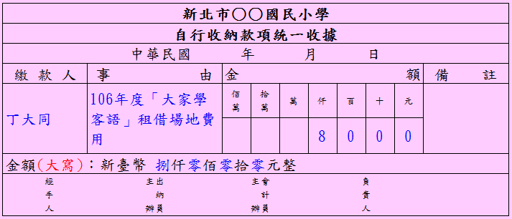

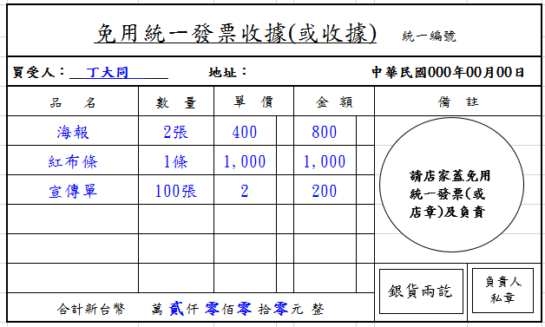
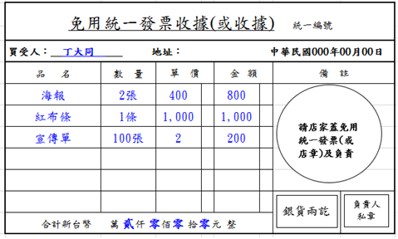

日期為核准日起至課程結束日後一週
週。\

凡宣傳項目皆須提供照片

請蓋店章(含統編)及負責人私章
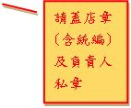

請填寫單位
下方金額填國字大寫

凡宣傳項目皆須提供照片

「繕寫貴單位全銜名稱」支出憑證粘存單

憑 證 編 號 | 預 算 科 目 | 金（新台幣）額 |  |  |  |  |  |  |  | 用 途 說 明
憑 證 編 號 | 預 算 科 目 | 百  萬 | 十  萬 | 萬 | 千 |  | 百 | 十 | 元
3 | 講義本測驗卷 |  |  | ＄ | 1 |  | 6 | 0 | 0 | 辦理「繕寫本會核定之活動名稱(務必與本會核定活動名稱一致)」講義本測驗卷費用
承辦人 | 單位主管 | 出納 |  |  |  | 會計 |  |  |  |  | （請務必蓋章）  負 責 人
（請務必蓋章） | （請務必蓋章） | （請務必蓋章） |  |  |  | （請務必蓋章） |  |  |  |  | （請務必蓋章）
(請依據貴單位實際有的職稱自行修改，一定要有會計、承辦人及負責人的章，需不同的人擔任，若無出納可刪除或免章)
-----------------------黏貼憑單（請浮貼教材費發票或收據）-------------------------------
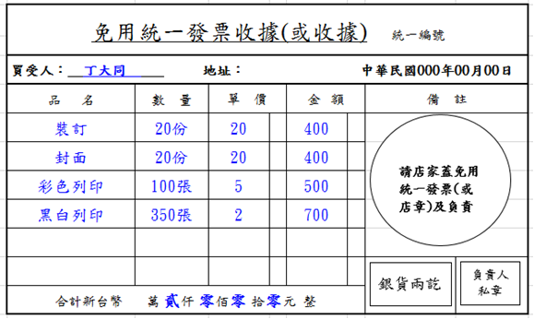


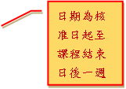



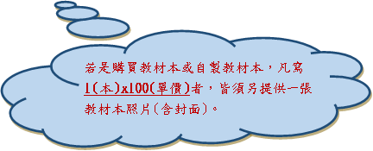

客家委員會提升客語社群活力補助
成果報告書

活動名稱：「繕寫本會核定之活動名稱(務必與本會核定活動名稱一致)」
指導單位：客家委員會
主辦單位：繕寫貴單位全銜名稱
承辦聯絡人：
聯絡電話：
(手機）：

「繕寫本會核定之活動名稱(務必與本會核定活動名稱一致)」活動成果報告書
【請以A4規格紙張，直式橫書，並附頁碼，雙面列印後於左側裝訂】

壹、前言：
貳、活動執行情形：
一、○月○日 ─ ○○○○活動
地點：○○○○
參加人數：○○人（國內觀光客與外籍觀光客）
預估產值：
執行概況：‧‧‧‧‧‧‧‧‧‧
二、○月○日 ─ ○○○○活動
地點：○○○○
參加人數：○○人（國內觀光客與外籍觀光客）
預估產值：
執行概況：‧‧‧‧‧‧‧‧‧‧
【註明】總計本案活動參與人次_________人。(男性○○人，女性○○人；性別參與比例 男性○○% 女性○○%)
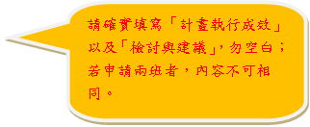

參、自我評鑑：
一、優點：
（１）‧‧‧‧‧‧‧‧‧‧‧‧‧
（２）‧‧‧‧‧‧‧‧‧‧‧‧‧（依此類推，分點詳述。）
二、待改進之處：
（１）‧‧‧‧‧‧‧‧‧‧‧‧‧
（２）‧‧‧‧‧‧‧‧‧‧‧‧‧（依此類推，分點詳述。）
肆、檢討與建議：
一、與原訂計畫之落差：
（１）‧‧‧‧‧‧‧‧‧‧‧‧
（２）‧‧‧‧‧‧‧‧‧‧‧‧‧（依此類推，分點詳述。）
二、有無製作紀錄供作未來之參考？
三、改進意見：
（１）‧‧‧‧‧‧‧‧‧‧‧‧‧
（２）‧‧‧‧‧‧‧‧‧‧‧‧‧（依此類推，分點詳述。）
四、建議事項：
（１）‧‧‧‧‧‧‧‧‧‧‧‧‧
（２）‧‧‧‧‧‧‧‧‧‧‧‧‧（依此類推，分點詳述。）
五、結論：

六、成果報告書附件：
- 原活動計畫書。
- 活動相片（活動每一流程至少2張，總數不得少於10張，並且須以文字說明）。
- 研習活動需附學員簽到表。
- 文宣（海報、傳單或剪報等）。
- 錄影光碟（計畫書有列攝（錄）影費用者須附）。

※注意事項：
- 所載之活動名稱務必與本會核定活動名稱一致。
- 活動成果報告書請詳盡填寫。
- 檢附之活動照片（至少10張）及文宣中需有「指導單位：客家委員會」或「客家委員會補助」等字樣。

中華民國 年 月 日(必填)
「繕寫貴單位全銜名稱」老師簽到表
「繕寫本會核定之活動名稱(務必與本會核定活動名稱一致)」
- 指導老師：○○○老師
- 執行期間：
（請依課程表填寫上課日期、時間及課程提要）
次數 | 上課日期 | 課程提要 | 授課老師
1
2
3
4
5
6
7

「繕寫貴單位全銜名稱」學員研習簽到表
「繕寫本會核定之活動名稱(務必與本會核定活動名稱一致)」
一、指導老師：○○○老師
二、上課時間：
三、課程內容：（請依課程表填寫上課日期、時間及課程提要）
學員姓名 | 簽 到 | 學員姓名 | 簽 到

